**«Табиғат және біз»**  
Мақсаты:  
1. Балаларды туған елінің табиғатымен таныстыру.  
2. Табиғат әлеміне танымдық қызығушылықтарын арттыру.  
3. Табиғатқа деген қамқорлық, сүйіспеншілік сезімдерін ояту;  
Әдіс - тәсілдер: Сұхбат, әңгімелеу, ой - шабуыл, шығармашылық, ізденіс, салыстыру.  
  
Шаттық шеңбері. Сәлеметсіңдер ме, балалар? Сендермен кездескеніме қуаныштымын. Бүгінгі күн біз үшін қуанышты болатынына сенімдімін.  
Біз әдепті баламыз,  
Жайнай берсін даламыз.  
Табиғатпен дос болып,  
Қамқорлықпен қараймыз.  
- Балалар сендер қай елде тұрасыңдар?  
- Қазақстанда.  
- Қазақстан елінің табиғаты бай және ерекше. Оған көз жеткізгілеріңіз келсе теледидарға назар аударыңдар.  
Балалардың жауаптары:  
- Бізде кең байтақ дала да, шалқыған өзен – көлдер де, жайқалған орман да, асқар биік таулар да бар. Ұлан байтақ жерімізде аңдар мен құстар мекендейді.  
  
Сергіту сәті: Қоюланып қара бұлт  
Жаңбыр жауды себелеп.  
Жапырақты жамылып,  
Жата қалды көбелек.  
«Табиғатты аялайық» ойыны  
Әр бала тірі табиғат түрлерін плакатқа жапсырып, табиғат көрінісін бейнелей отырып, тиым сөздер айту.  
Гүлді жұлуға болмайды, гүлді аялау керек.  
Ағашты кесуге болмайды, ол бізге таза ауа береді.  
Суды ластауға болмайды, сусыз өмір жоқ.  
Күнімізді бұл баспасын.  
Көбелекті өлтірмеңдер, ол - әдемілік белгісі.  
Құсты атуға болмайды, құс - адамның досы.  
Жасыл шөпті жұлуға болмайды, ол біздің жерімізге көрік береді.  
Аңдарды қорғауымыз керек, олар біздің байлығымыз.  
Асқар тауларымыз биік болсын.  
Аққуды атуға болмайды, ол сұлулық белгісі.  
  
Тыныштық сәт  
- Балалар, денелеріңді түзу ұстап, бастарыңды жоғары көтеріп, ыңғайланып отырыңдар. Ауаны терең жұтып, еркін тыныс алыңдар. Өздеріңнің тыныс алуларыңды бақылап, бақытқа, махаббат пен тыныштыққа толы таза, шипалы ауаны тұла бойларыңа толғанын сезініңдер. Ал енді көздеріңді ашсаңдар да болады.  
Әңгімелеу. «Табиғат - Ана».  
Табиғат – Ананың Жер, Су, Ағаш деген үш ұлы болыпты. Олар өте ақылды, мейірімді екен. Табиғат - Ана бір күні ұлдарын шақырып алып:  
- Адамдарға көп қызмет еткен ұлыма үлкен сый тартамын, - деп уәде береді.  
Сонда ұлдары анасының айтқанына қуанып келісіп, адамдарға жақсылық жасауға жолға шығыпты. Үшеуі үш жаққа кетіп, адамдарға көп игілікті істер жасапты. Күндердің күнінде үшеуі еліне қайтып оралғанда, аналарының бұрынғыдан да бетер көріктене түскеніне риза болған ұлдары:  
- Апатай, Сіз қандай керемет күйге түскенсіз, мұның сыры неде?- дегенде Табиғат - Ана:  
- Аяулы ұлдарым менің, бұның сыры сендердің адамзатқа жасаған қайырымдылықтарыңда,- деп жауап береді. Содан бері Жер, Су, Ағаш аналарының сұлулығын сақтап қалу үшін, адамдарға адал қызмет етумен келеді екен.  
Балаларға сұрақтар қою.  
1. Табиғат әдемілігін сақтау үшін ең бірінші не керек екен?  
2. Жер, су, ағаш бір - бірімен байланыста ма?  
3. Су болмаса жердің көркі бола ма?  
Дәйек сөз  
Тәрбиеші балаларға Ө. Тұрманжановтың  
«Сүйейік, табиғатты аялайық,  
Біз де одан жақсылықты аямайық» деген өлең жолдарын бүгінгі іс - әрекеттің дәйек сөзі ретінде айтады.  
  
Қорытындылау.  
Біз бүгін адамның өзінің туған жеріне, табиғатына сүйіспеншілік, қамқорлық көрсету керектігін түсіндік.  
- Күн мейірін шашса, жаңбыр жерге нәр береді. Ал құстар біздің досымыз. Олар бізге тамаша ән салып, көңілімізді көтереді, табиғатқа көрік береді. Жеміс ағаштары, көкөністер Жер - Анадан өсіп өнеді екен. Барлығымыз айнала қоршаған табиғатқа қамқор болып, оны күтіп, баптап, сүйіспеншілікпен қарауымыз керектігін білдік.

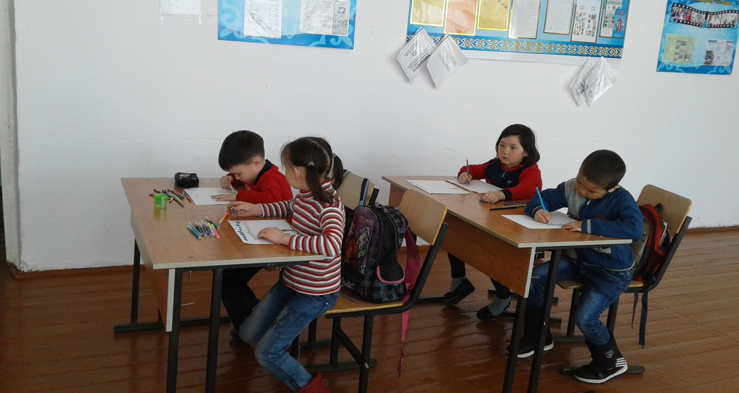

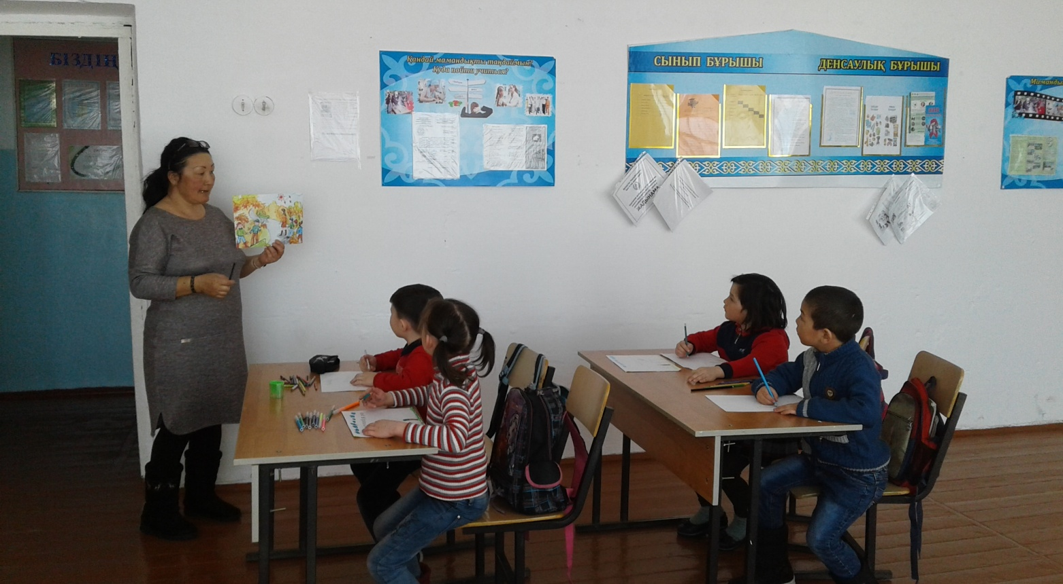

Қызылегіс негізгі мектебі

Сурет сайысы

Өткізген: Мектепалды даярлық сыныптың тәрбиешісі Абилова К.К.

2017-2018 оқу жылы